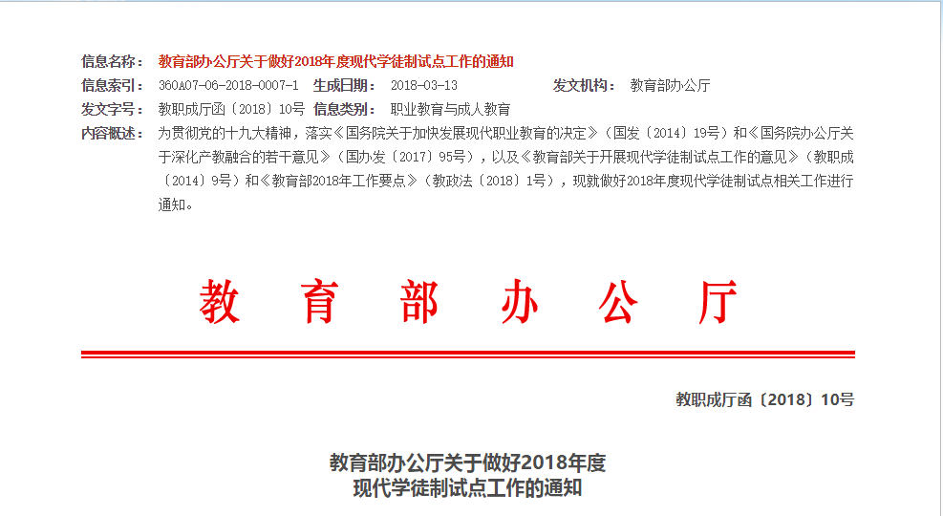各省、自治区、直辖市教育厅（教委），新疆生产建设兵团教育局，有关单位：

　　为贯彻党的十九大精神，落实《国务院关于加快发展现代职业教育的决定》（国发〔2014〕19号）和《国务院办公厅关于深化产教融合的若干意见》（国办发〔2017〕95号），以及《教育部关于开展现代学徒制试点工作的意见》（教职成〔2014〕9号）和《教育部2018年工作要点》（教政法〔2018〕1号），现就做好2018年度现代学徒制试点相关工作通知如下：

**一、新增第三批试点**

　　2018年，我部拟遴选新增现代学徒制试点140个左右。地方政府、规模以上企业、职业院校及行业组织均可自愿申报。

　　1.网上填报。申报单位须于2018年4月20日-28日登录教育部官网职业教育与成人教育司主页（http://www.moe.edu.cn/s78/A07/）《高等职业教育创新发展行动计划（2015-2018年）》专题“现代学徒制试点工作管理平台”（以下简称管理平台），按照第三批现代学徒制试点工作方案（附件1），向省级教育行政部门提交任务书（附件2）和实施方案。实施方案应包括申请单位（含合作单位）基本情况、工作基础、目标任务、进度安排、政策及条件保障、预期成果、推广价值及有关佐证材料。

　　2.省级推荐。省级教育行政部门对省内申请单位进行遴选（原则上每省份不超过15家），于2018年5月4日-11日登录管理平台完成推荐工作，并于2018年5月17日前将申请材料和省级推荐表（各1份）函报我部职成司。

　　全国性行业组织按上述要求向我部职成司提交申请材料。

　　3.专家遴选。我部委托全国现代学徒制工作专家指导委员会（以下简称专委会）遴选确定试点单位，原则上第一、二批现代学徒制试点单位（含参与单位）不牵头参与本次申报。

**二、第二批试点年检**

　　1.试点自检。第二批试点单位须对照备案的任务书，总结试点经验、撰写自检报告。自检报告应包括：试点任务完成情况、工作成效及创新点、资金到位和执行情况、存在问题及改进措施、下一阶段工作计划等。自检报告及相关佐证材料电子版须于2018年4月20日-28日登录管理平台提交。任务书内容如有变更，牵头单位须于2018年4月18日前报我部职成司备案。

　　2.省级检查。省级教育行政部门要加强对试点工作的支持和指导，于2018年5月4日-11日登录管理平台审查各试点自检报告，结合其他形式的检查结果提出审查意见，形成省级年检报告，督促试点单位完善工作。省级年检报告应包括：省内试点工作总体进展、工作成效及创新点、组织保障、扶持政策、经费投入、存在问题及解决措施、下一阶段工作计划等。省级年检报告电子版须于2018年5月25日前上传管理平台，纸质版（1份，附省级年检结果汇总表）须于2018年6月1日前函报我部职成司。

　　全国性行业组织按上述要求向我部职成司提交年检材料。

　　3.复核检查。我部委托专委会对各地和试点单位报送的年检材料进行复核，根据实际需要开展实地检查并反馈改进意见。对于工作不力或造成不良影响的，暂停或终止试点。

**三、第一批试点验收**

　　1.试点总结。第一批试点单位须对照备案的任务书及2017年度检查意见表，全面总结试点工作、撰写总结报告。总结报告应包括：目标任务完成情况、工作成效及创新点、资金到位和执行情况、存在问题、对策建议等。总结报告及相关佐证材料电子版须于2018年4月20日-28日登录管理平台提交。不能按期完成试点任务的，试点牵头单位须于2018年4月18日前将延期验收申请报我部职成司备案。

　　2.省级验收。省级教育行政部门须通过查资料、看现场等方式对试点单位进行省级验收，形成省级验收报告。验收报告应全面总结省内第一批试点工作并明确每个试点的省级验收结论。省级验收报告电子版须于2018年5月25日前上传管理平台，纸质版（1份，附省级验收结论汇总表）须于2018年6月1日前函报我部职成司。

　　全国性行业组织按上述要求向我部职成司提交总结报告。

　　3.结果复核。我部委托专委会对各地和试点单位报送的验收材料进行复核，并根据实际需要组织实地验收，适时公布验收结果。

**四、其他工作**

　　1.账号管理。管理平台登录账号实行分级管理。全国性行业组织和省级教育行政部门管理平台登录账号由我部指定联系人管理，地方政府、企业、区域行业组织及职业院校等试点（申报）单位的登录账号由省级教育行政部门管理。

　　2.案例宣传。2018年我部将委托专委会向全国推出一批现代学徒制试点工作典型案例。请各省级教育行政部门结合本地试点工作实际，从政策支持、组织保障、显著成效等方面推荐3个省级层面的工作案例；从人才培养、招生招工、师资队伍建设、实习实训基地建设、管理创新等方面遴选推荐10个试点单位层面的典型案例，于2018年5月25日前上传管理平台。案例内容应思路清晰、图文并茂、数据详实，具有示范作用和推广价值，字数控制在1500字以内。

　　全国性行业组织可根据工作实际提交3个案例。

**五、联系方式**

　　通信地址：北京市西单大木仓胡同37号教育部职业教育与成人教育司高职发展处（邮编：100816）

　　教育部职成司联系人：石范锋 任占营

　　电话/传真：010-66096232

　　管理平台技术支持联系人：王辉

　　电话：15016674601

　　电子邮箱：sfgz@moe.edu.cn

　　附件：1.[教育部第三批现代学徒制试点工作方案](http://www.moe.edu.cn/srcsite/A07/s7055/201803/W020180319353943729248.docx)

　　　　　2.[教育部第三批现代学徒制试点工作任务书（样表）](http://www.moe.edu.cn/srcsite/A07/s7055/201803/W020180319353943734376.docx)

教育部办公厅

2018年3月6日